День молодого избирателя в Грушевке
В Грушевском Доме культуры, 13 февраля состоялся тематический вечер, посвящённый Дню молодого избирателя. С приветственным словом к присутствующим обратилась директор клуба Сафонова Л.А., она провела экскурс в историю праздника, затем викторину на тему выборов. На мероприятии выступила молодой депутат земского собрания Е. Варич. Она рассказала, что сегодня, как никогда Российское государство нуждается в проведении эффективной молодёжной политики. Ведь совершеннолетие для каждого молодого человека - это время формирования жизненных принципов, время неуёмной энергии и жажды свершений, но вместе с тем это новый этап пути, когда приходится учиться работать, жить, отстаивать свои взгляды уже без «страховки» взрослых, неся ответственность за свои действия. Затем прозвучали песни о России.
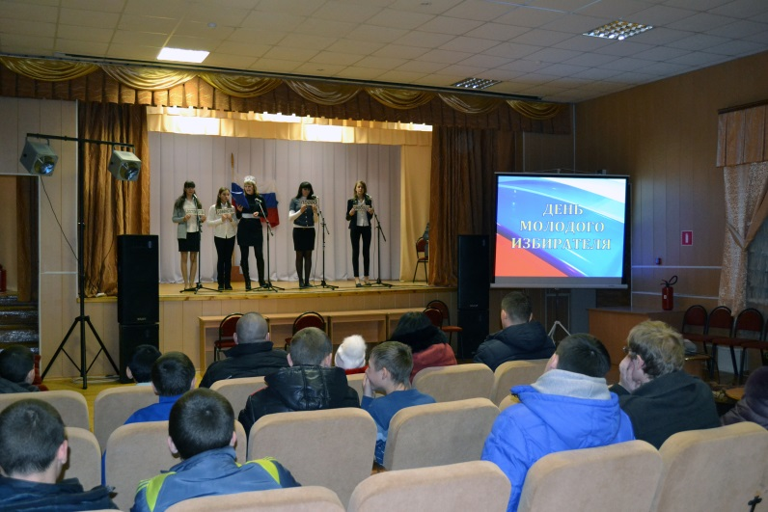
Каждый год в Грушевской сельской библиотеке в феврале проходят, мероприятия посвященные Дню молодого избирателя. В этом году правовой экскурс «Выборы - твой завтрашний день» прошел 14 февраля. Молодые избиратели вначале послушали информацию о Новгороде – городе древней Руси, который стал символом народного самоуправления, поговорили об основном документе нашего государства – Конституции Российской Федерации. Затем провели игру «Да» и «Нет» (по статьям Конституции), правовую викторину «Белгородская областная Дума», участвовали в выполнении творческого задания «Две минуты власти».
«Я – гражданин! Я – избиратель!»
В Репьевском сельском Доме культуры, 14 февраля, в рамках Всероссийского Дня молодого избирателя, прошло мероприятие «Я – гражданин! Я – избиратель!». Участниками мероприятия были молодые и будущие избиратели, которые создали две команды - «Лидер» и «Эрудит». День молодого избирателя начался с Гимна Российской Федерации, затем прозвучали песни о России в исполнении Галины Кореевой. Исполняющая обязанности главы администрации Репьевского сельского поселения Натальченко И.М. поздравила собравшуюся молодежь с Днем молодого избирателя и призвала их активно изучать избирательное законодательство, активно участвовать в проводимых демократических выборах, высоко и с гордостью нести звание гражданина России.
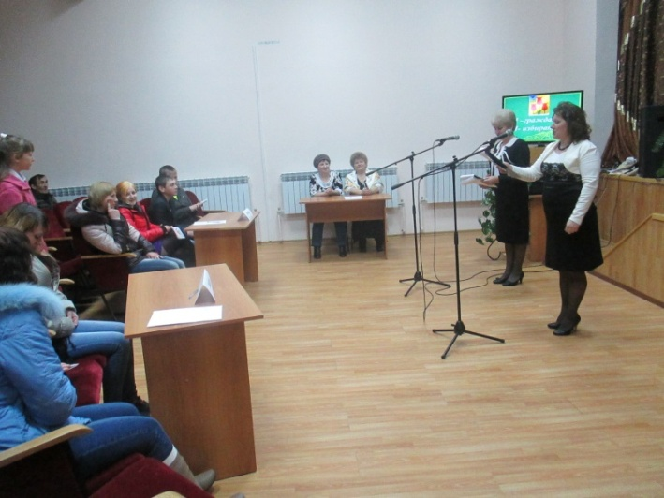
Деловую игру «Я – гражданин!» «Я – избиратель!» провели директор сельского Дома культуры, председатель участковой комиссии Кудрявых А.И. и заведующая Репьевской модельной библиотекой Маслова Л.М., она же секретарь этой комиссии. Командам были предложены следующие испытания: первый конкурс – разминка, где команды вспомнили обязанности и права гражданина Российской Федерации; далее команды поочередно отвечали на вопросы по избирательному праву; следующее испытание – тест-опрос, в котором обе команды показали свои знания в сфере избирательного законодательства; следующий конкурс «Конституционные термины». Затем нужно было составить в стихотворной форме девиз, лозунг своей команды, партии, используя заданные рифмы; а также командам была представлена электронная игра «Я – избиратель». Ребята быстро и компетентно отвечали на вопросы и показали хорошие знания в области избирательного законодательства. Всем участникам мероприятия была вручена памятка «Твой голос нужен России».
«Что?», «Где?», «Когда?»
Правильное воспитание каждой отдельной личности ведет к созданию культурного, социально активного и законопослушного общества. В российском современном обществе формирование теоретической основы правового сознания и правовой культуры, обеспечение необходимого уровня знаний о праве, развитие правовых интересов, правового мышления, становится общегосударственной задачей. Проверка знаний студентов по основам избирательного права прошла на правовой игре «Что?», «Где?», «Когда?» в Ютановском техникуме 16 февраля 2015 года. Вопросы по избирательному праву своим коллегам подготовили студенты из других групп, а команда «Знатоков» должна дать правильные ответы и разъяснения. Оценивали ответы знатоков Хихлушка Н.И. – председатель избирательной комиссии района, Хаустова Н.Н. – заместитель директора по учебно-воспитательной работе. Вопросы игры были разными: от истории возникновения голосования, до современного права. Команда «Знатоков» приложила все усилия, чтобы отвечать правильно и одержать победу.
Тренинг на развитие лидерских качеств
17 февраля 2015 года в Тишанской средней школе, прошел тренинг на развитие лидерских качеств, который провела специалист по работе с молодёжью Л. Ермашова. Цель данного мероприятия - расширение представлений о лидерстве, активизация лидерского потенциала среди школьников, овладение техникой ораторского мастерства. Ребята узнали, как вести себя во время публичных выступлений, какой стиль одежды и какие жесты помогут расположить к себе слушателей. А подкрепить теорию практикой помогла деловая игра «Золотые орехи», направленная на развитие навыков вербальной и невербальной форм деловых коммуникаций у ее участников. Итогом мероприятия стал обмен впечатлениями, все присутствующие решили, что для того чтобы стать лидером нужно не только хорошо учится и развивать свои способности, но и слушать себя и окружающих, а так же видеть главное в большом потоке информации.
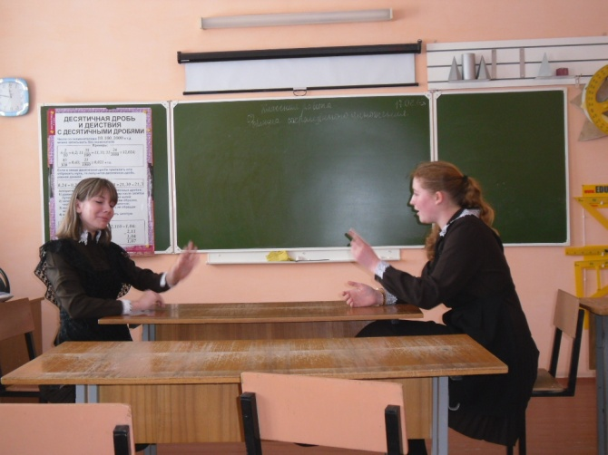

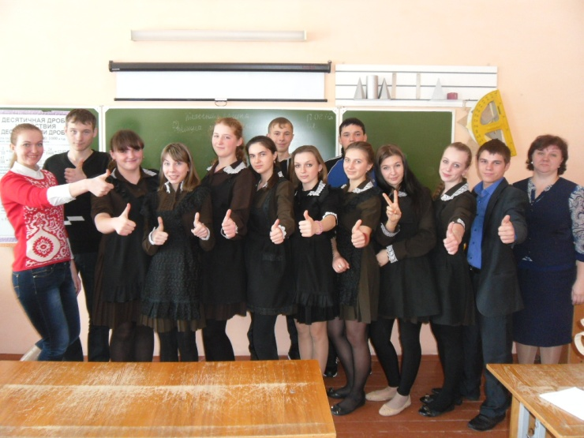

Награждение победителей районных конкурсов
В рамках проведения мероприятий, посвященных Всероссийскому Дню молодого избирателя, победители районных конкурсов рисунков, сочинений, олимпиады по избирательному законодательству, участники районного конкурса клубов веселых и находчивых на тему «Молодежь ЗА выборы», на школьных линейках были награждены Почетными грамотами и подарками. Учителя, подготовившие победителей и призеров, также получили награды.
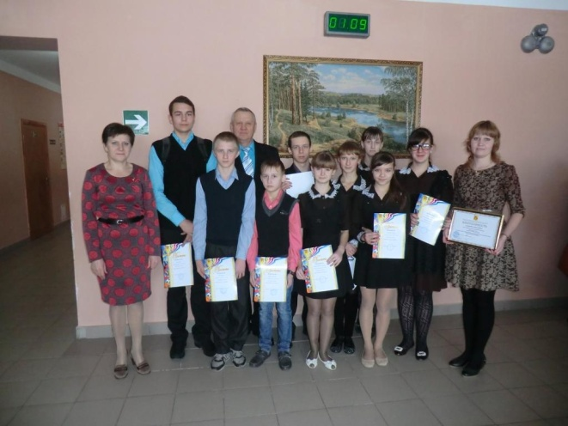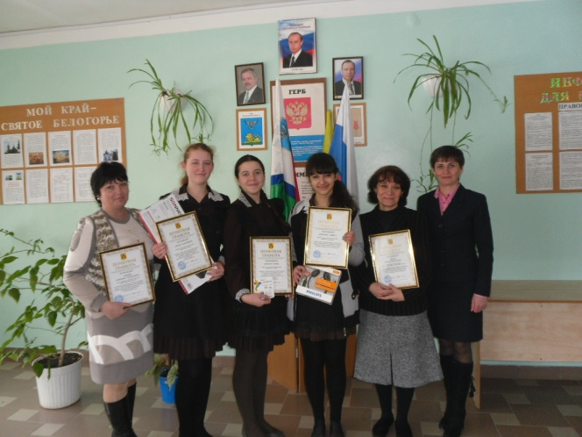

Секретарь избирательной комиссии В.А. Калашник

